实验题目：LINUX进程调度与系统监视
姓名：汪江豪 学号：22121630 实验日期：2024/10/10

实验环境：
Linux操作系统
实验目的：
- 熟练掌握手工启动前后台作业的方法。
- 熟练掌握进程与作业管理的相关 Shell 命令。
- 掌握 at 调度和 cron 调度的设置方法。
- 了解进行系统性能监视的基本方法。
实验内容：
- 作业和进程的基本管理
- at进程调度
- cron进程调度
- 系统性能监视
一、作业和进程的基本管理
操作过程1：
【操作要求 1】先在前台启动 vi 编辑器并打开 f4 文件，然后挂起，最后在后台启动一个查 找 inittab 文件的 find 作业，find 的查找结果保存到 f5。
【操作步骤】
（1） 以超级用户（root）身份登录到 RHEL Server 5 字符界面。
（2） 输入命令“vi f4”，在前台启动 vi 文本编辑器并打开 f4 文件。
（3） 按下 Ctrl+Z 组合键，暂时挂起“vi f4”作业，屏幕显示该作业的作业号。
（4） 输入命令“find / -name inittab > f5 &”，启动一个后台作业，如下所示。在显 示作业号的同时还显示进程号。
结果1：
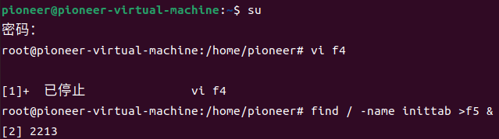
操作过程2：
【操作要求 2】查看当前作业、进程和用户信息，并对作业进行前后台切换
【操作步骤】
① 输入命令“jobs”，查看当前系统中的所有作业。
② 输入命令“fg 2”，将“find / -name inittab > f5 &”作业切换到前台。屏幕显示出“find / - name inittab > f5”命令，并执行此命令。稍等片刻，作业完成后屏幕再次出现命令提 示符。
③ 输入命令“cat f5”，查看“find / -name inittab > f5”命令的执行结果。
④ 再次输入命令“jobs”，可发现当前系统中的只有一个已停止的作业“vi f4”。
⑤ 输入命令“kill -9 %1”，终止“vi f4”作业。
⑥ 稍等片刻，输入命令“jobs”，查看到当前没有任何作业。
⑦ 输入命令“ps –l”，查看进程的相关信息，显示出的信息类似如下信息。
⑧ 输入命令“who –H”，查看用户信息。
结果2：
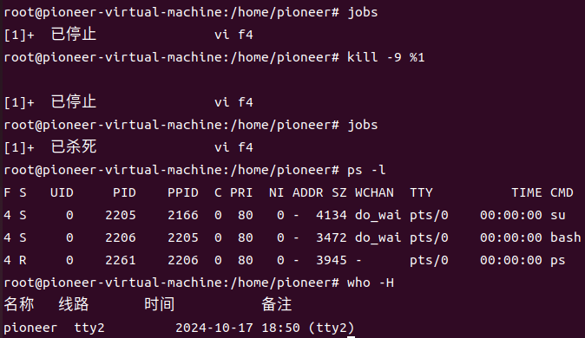
二、at进程调度
操作过程1：
【操作要求 1】设置一个调度，要求在 2008 年 1 月 1 日 0 时，向所有用户发送新年快乐的问候。
【操作步骤】
① 超级用户输入命令“at 00:00 01012008”，设置 2008 年 1 月 1 日 0 时执行的 at 调度的内容。
② 屏幕出现 at 调度的命令提示符“at>”，输入“wall Happy New Year!”，向所有用户发送消息。
③ 光标移动到“at>”提示符的第三行，按下 Ctrl+D 组合键结束输入。根据调度设置的 时间，最后显示出作业号和将要运行的时间。
结果1：
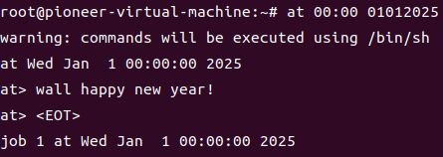
操作过程2：
【操作要求 2】设置一个调度，要求 5 分钟后向所有用户发送系统即将重启的消息，并在 2 分钟后重新启动计算机
【操作步骤】
① 超级用户输入命令“at now +5 minutes”，设置 5 分钟后执行的 at 调度的内容。
② 屏幕出现 at 调度的命令提示符“at>”，输入“wall please logout; the computer will restart.”，向所有用户发送消息。
③ 在“at>”提示符的第二行输入“shutdown –r +2”，系统 2 分钟后将重新启动。
④ 光标移动到“at>”提示符的第三行，按下 Ctrl+D 组合键结束输入。最后显示作业号 和运行时间。
结果2：
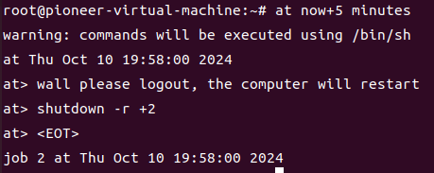
操作过程3：
【操作要求 3】查看所有的 at 调度，并删除 08 年 1 月 1 日执行的调度任务
【操作步骤】
方法一：
① 输入“atq”命令，查看所有的 at 调度，显示出作业号、将在何时运行以及 at 调度的 设定者。
② 输入“atrm1”命令删除作业号为 1 的 at 调度，并再次输入“atq”命令查看剩余的所有 at 调度内容。
③ 5 分钟后系统将自动运行作业号为 2 的 at 调度内容。先向所有用户发送消息，然后， 再等 2 分钟重新启动。
结果3：
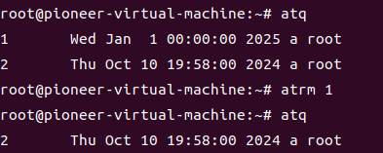
三、cron进程调度
操作过程1：
【操作要求 1】helen 用户设置 crontab 调度，要求每天上午 8 点 30 份查看系统的进程状态， 并将查看结果保存于 ps.log 文件
【操作步骤】
① 以普通用户 helen 登录，并输入命令“crontab –e”，新建一个 crontab 配置文件。
② 屏幕出现 vi 编辑器，按下“i”，进入输入模式，输入“30 8 * * * ps >ps.log ”。
③ 按下 Esc 键退出 vi 的文本输入模式，并按下“：”键切换到最后行模式，输入“wq”，
④ 保存并退出编辑器，显示“crontab: installing new crontab”信息。
⑤ 输入命令“crontab -l”，查看 helen 用户的 cron 调度内容。
⑥ 为立即查看到 crontab 调度的结果，切换为超级用户，并适当修改系统时间，如修 改为 8 点 29 分。最后退回到 helen 用户。
⑦ 等待 1 分钟后，查看 ps.log 文件的内容，如果显示出正确的内容，那么说明 crontab 调度设置成功。
结果1：
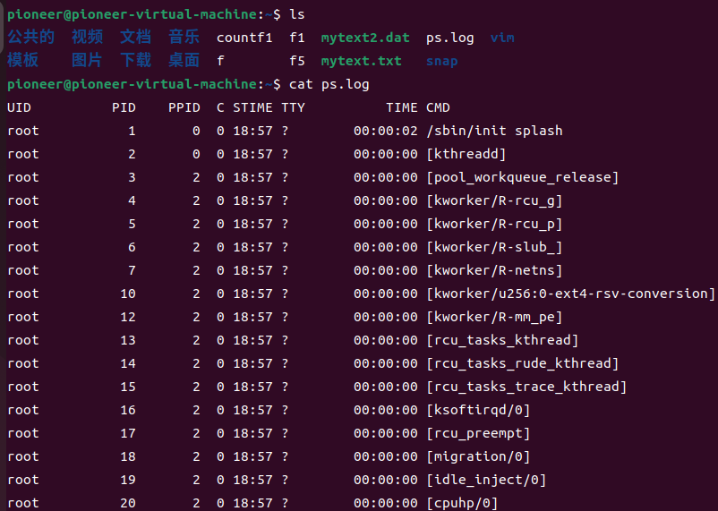
操作过程2：
【操作要求 2】helen 用户添加设置 crontab 调度，要求每三个月的 1 号零时查看正在使用的 用户列表
【操作步骤】
① 再次输入命令“crontab –e”，出现 vi 编辑器，按下“i”，屏幕进入文本输入模式。
② 在原有内容之后，另起一行，输入“0 0 * */3 * who >who.log ”。
③ 最后保存并退出 vi 编辑器。
④ 为立即查看到 crontab 调度的结果，切换为超级用户，并适当修改系统时间，如修 改为 3 月 31 日 23 点 59 分。最后退回到 helen 用户。
⑤ 等待 1 分钟后，查看 who.log 文件的内容，如果显示出正确的内容，那么说明新增 加的 crontab 调度设置成功。
结果2：

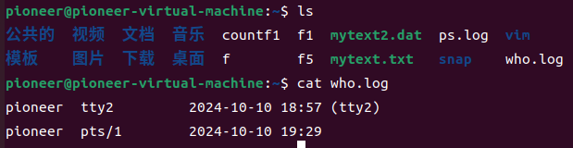
操作过程3：
【操作要求 3】查看 cron 调度内容，最后删除此调度
【操作步骤】
① 输入命令“crontab -l”，查看 cron 调度内容。
② 输入命令“crontab -r”，删除 cron 调度内容。
③ 再次输入命令“crontab -l”，此时无 cron 调度内容。
结果3：

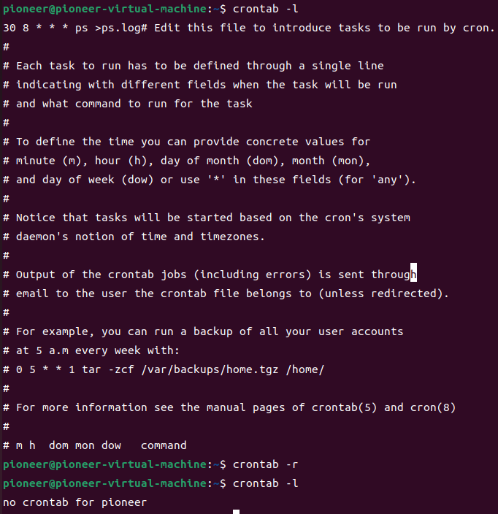
四、系统性能监视
操作过程1：
【操作要求 1】利用 Shell 命令监视系统性能
【操作步骤】
① 输入命令“top”，屏幕动态显示 CPU 利用率、内存利用率和进程状态等相关信息。
② 按下 M 键，所有进程按照内存使用率排列。
③ 按下 T 键，所有进程按照执行时间排列。
④ 最后按下 P 键，恢复按照 CPU 使用率排列所有进程。 ⑤ 按下 CTRL+C 组合键结束 top 命令。
结果1：
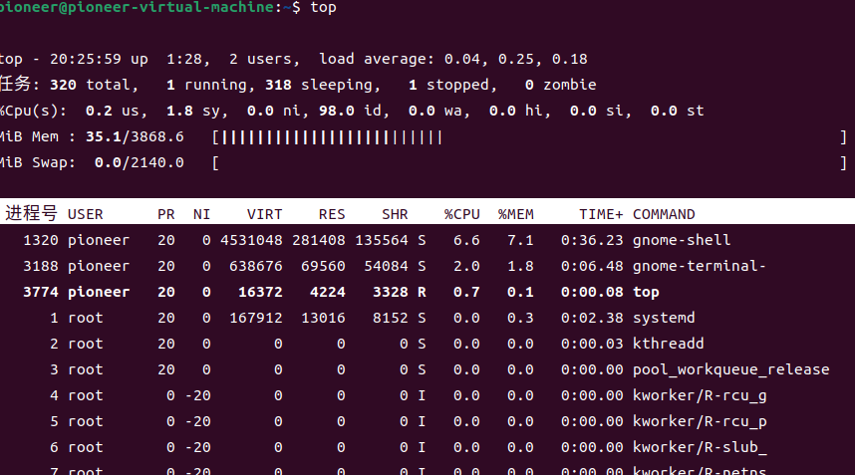
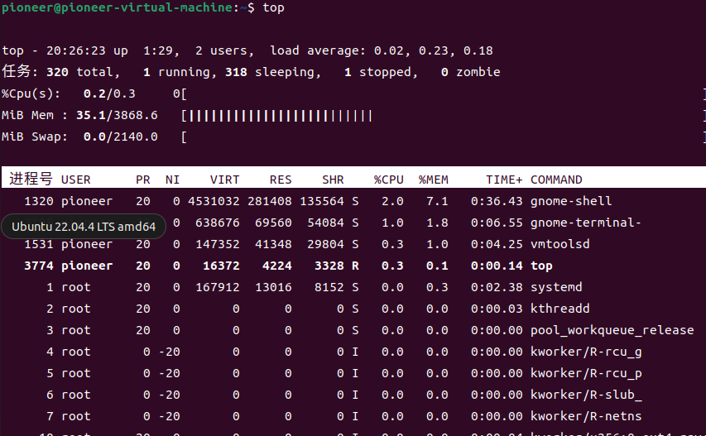
操作过程2：
【操作要求 2】利用「系统监视器」工具监视 CPU 使用情况
【操作步骤】
① 启动 GNOME 桌面环境，依次单击「系统」菜单=>「管理」=>「系统监视器」，打 开「系统监视器」窗口。
② 自动显示「资源」选项卡，查看当前 CPU、内存和交换分区、网络历史的使用情况。
结果2：
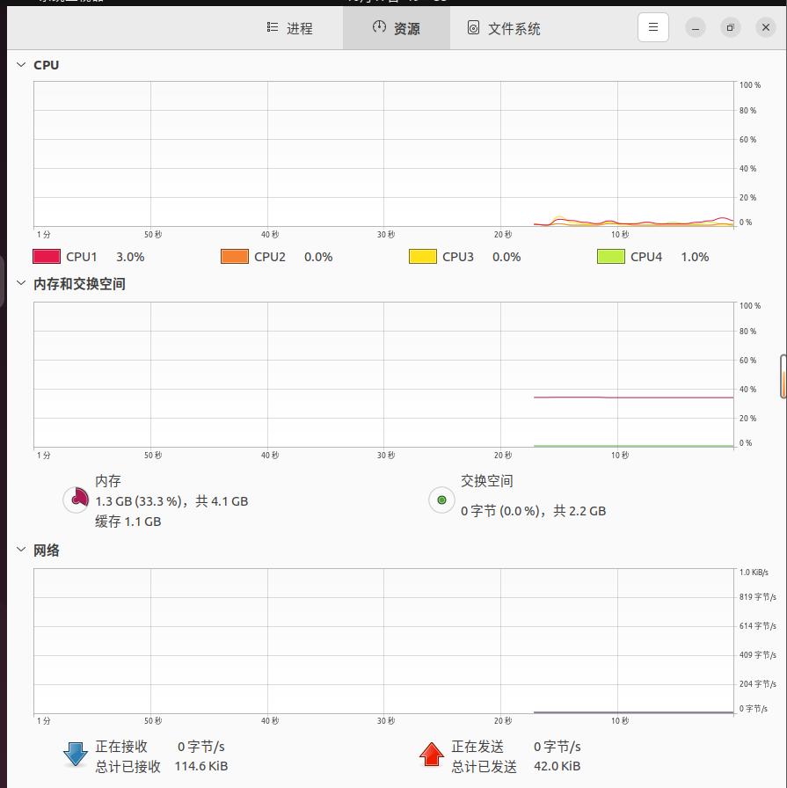
操作过程3：
【操作要求 3】利用「系统监视器」查看当前所有的进程，要求显示出启动进程的用户 【操作步骤】
① 在「系统监视器」窗口单击「进程列表」选项卡，默认显示当前用户启动的所有进 程。单击「查看」菜单，选中「所有的进程」单选按钮，并选中「依赖关系」复选 框，则显示系统中所有的进程。
② 单击「编辑」菜单中的「首选项」，弹出「系统监视器首选项」对话框。在「进程」 选项卡，选中「进程域」栏的「用户」复选框，要求显示出启动进程的用户。单击 「关闭」按钮，显示进程的各种信息。
结果3：
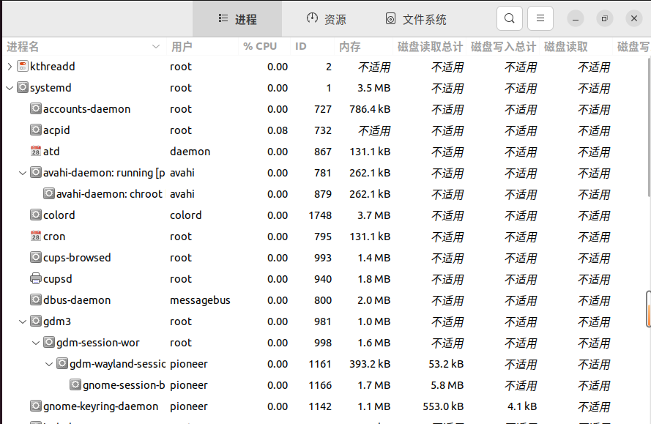
操作过程4：
【操作要求 4】利用「系统监视器」查看所有的文件系统
【操作步骤】
① 在「系统监视器」窗口单击「文件系统」选项卡，显示当前 RHELServer5 系统中主 要的文件系统。
② 单击「编辑」菜单中的「首选项」，弹出「系统监视器首选项」对话框。在「文件系 统」选项卡，选中「显示全部文件系统」复选框，要求显示出全部的文件系统。最 后单击「关闭」按钮。
结果4：
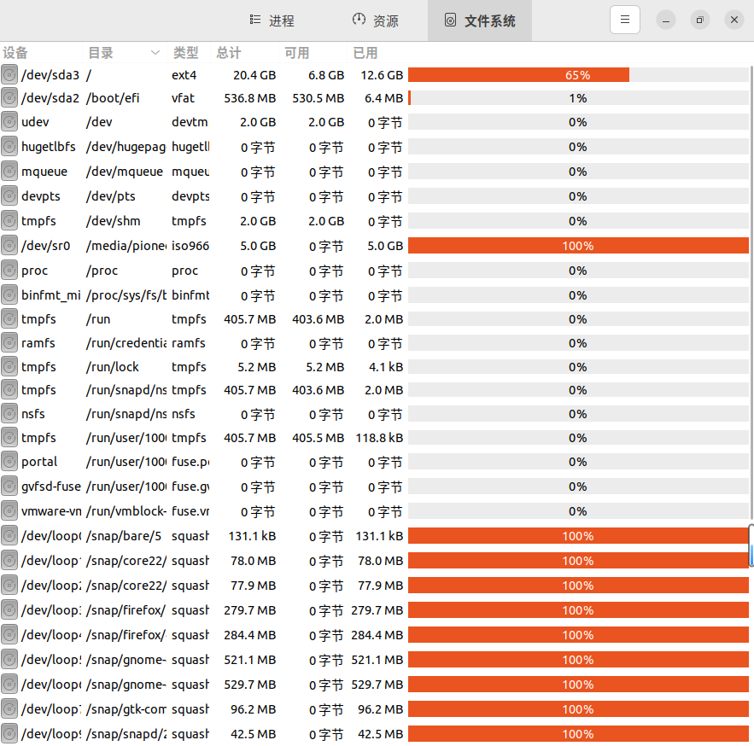
操作过程5：
【操作要求 5】利用「系统日志」工具查看系统日志
系统日志文件都保存于/var/log 目录中，包括以下重要的日志文件：
boot.log 记录系统引导的相关信息
cron 记录 cron 调度的执行情况
dmesg 记录内核启动时的信息，主要包括硬件和文件系统的启动信息
maillog 记录邮件服务器的相关信息
messages 记录系统运行过程的相关信息，包括 I/O、网络等
rpmpkgs 记录已安装的 RPM 软件包信息
secure 记录系统安全信息
Xorg.0.log 记录图形化用户界面的 Xorg 服务器的相关信息
【操作步骤】
超级用户依次单击「系统」菜单=>「管理」=>「系统日志」，打开「系统日志」窗口。 可分别查看各类系统日志。
结果5：
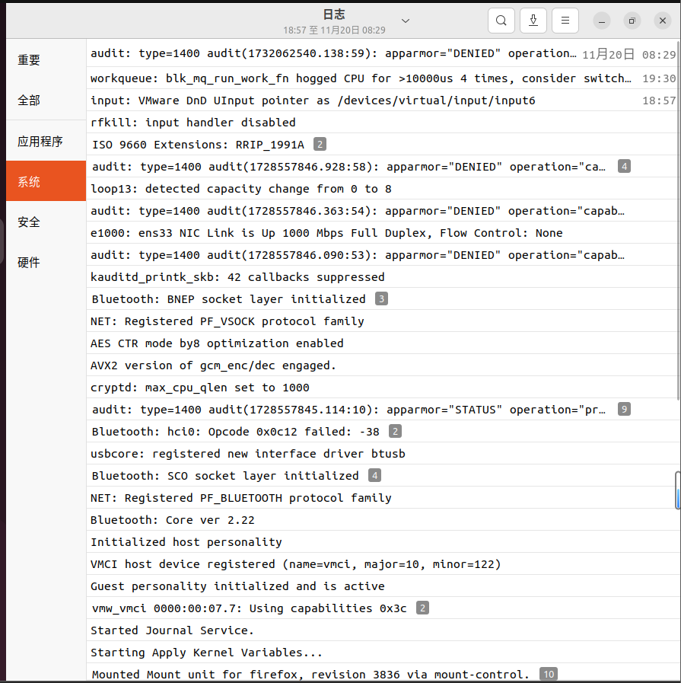
实验体会：
本次linux进程调度与系统监视实验后,我对进程调度算法,优先级调度等有了更加直观和深入的理解,我认识到了不同调度算法对系统性能、响应时间、吞吐量等方面的影响.并且,系统监视及其重要,包括实时监控系统状态,CPU使用率、内存使用情况、进程状态等,对于系统管理和性能调优非常重要。
其次，我认识到了系统资源管理的复杂性，高校合理地管理计算机系统资源是一项复杂的工作，需要综合考虑多种因素，如进程优先级、系统负载、资源需求等。
操作系统是一个庞大且复杂的系统，我知道这次实验所学到的只是冰山一角，因此这也培养了我持续学习和探索的态度。

